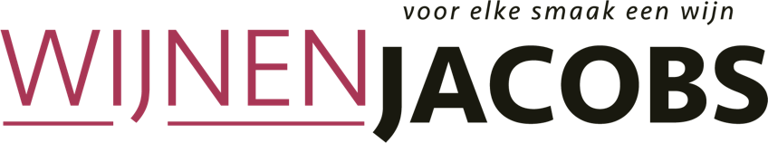
Wijnen Jacobs is een gespecialiseerde wijnhandel met een passie voor kwaliteitswijnen en persoonlijk advies. Al jarenlang selecteren we zorgvuldig wijnen die perfect passen bij elke gelegenheid. Deze technische fiche geeft een overzicht van de specifieke kenmerken van deze wijn, inclusief herkomst, druivensoorten en smaakprofiel.

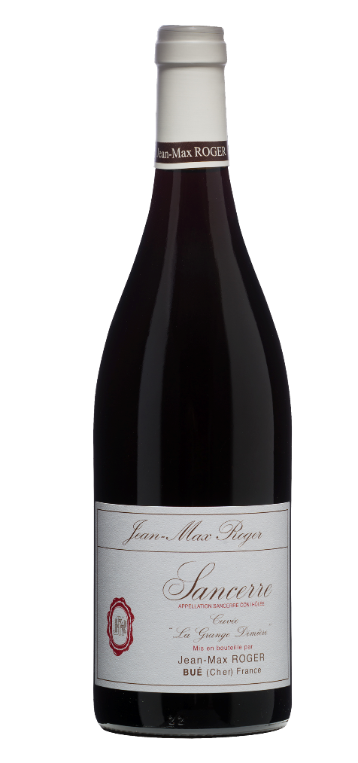

Jean Max Roger – Sancerre Rouge
HERKOMST | Frankrijk, Loire, Sancerre
DRUIVENSOORT | Pinot Noir
VINIFICATIE | 30% vd wijn rijpt op 400Ltr vaten gedurende 10mnd
SPECIFICATIE | Een mooie fruitgedomineerde Pinot Noir met subtiele houttonen
ALCOHOLPERCENTAGE | 13%
SERVEERTIP | Vlees en gevogelte, tonijnsteak, zachte kaas

WIJNDOMEIN
Jean-Max Roger begon zijn activiteiten in de jaren 70, hij legde zich toe op de wijngaarden die hij van zijn ouders erfde. Hij verbouwd voornamelijk Sauvignon Blanc en Pinot Noir. Het aandachtige werk in wijngaard en kelder resulteert in wijnen met fantastische frisheid en elegantie

